Лабораторная работа №3
  - Язык разметки Markdown
Мещерякова София Андреевна
Содержание

1. Цель работы
Целью работы является освоение процедуры оформления отчетов с помощью легковесного языка разметки Markdown.

2. Задание
- Задания лабораторной работы
  - Обновить локальный репозиторий
  - Провести компиляцию шаблона с использованием Makefile, затем удалить файлы
  - Заполнить и скомпилировать отчет
- Задание для самостоятельной работы
  - В соответствующем каталоге сделайте отчёт по лабораторной работе № 2 в формате
  - Markdown.
  - Загрузите файлы на github

3. Выполнение лабораторной работы
Переходим в каталог курса. С помощью команды git pull обновляем локальный репозиторий.
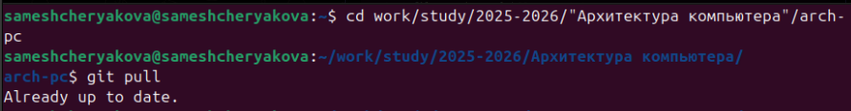
Обновление локального репозитория
Переходим в каталог labs03, где используем команду make, чтобы создать файлы отчетов.
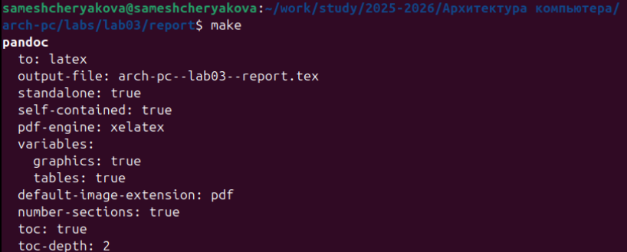
Создание файлов отчета
Проверим выполнение команды с помощью команды ls.
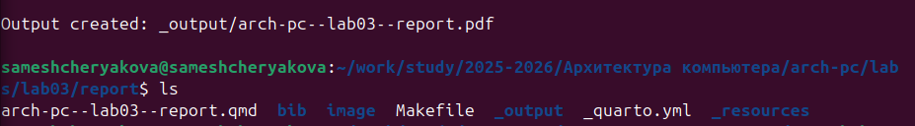
Проверка выполнения команды
Был создан каталог _output, который содержит созданные файлы.
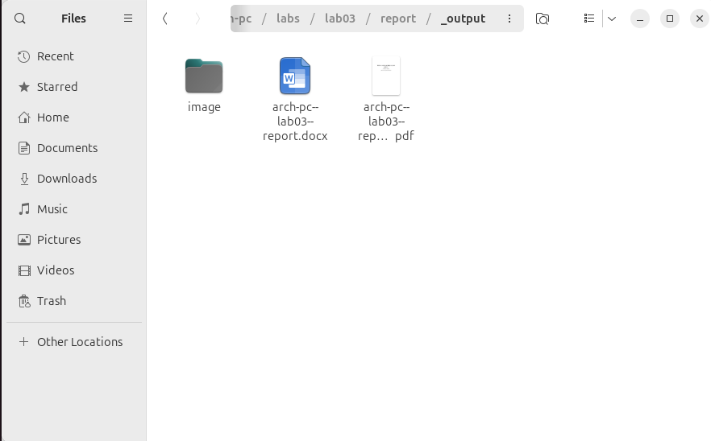
Проверка выполнения команды
Используем команду make clean, которая удаляет созданные документы.
Использование команды make clean
Используем команду gedit, которая открывает редактор документа.
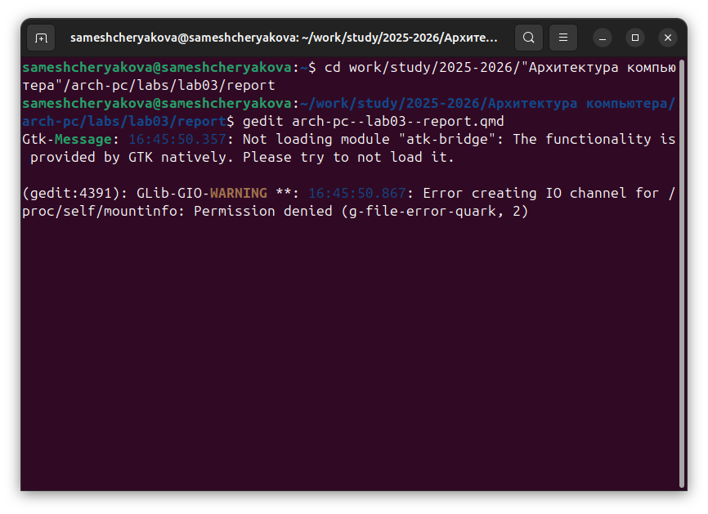
Открываем текстовый редактор
Изучаем и редактируем открытый файл.
Создание отчета
Загружаем файлы на github.
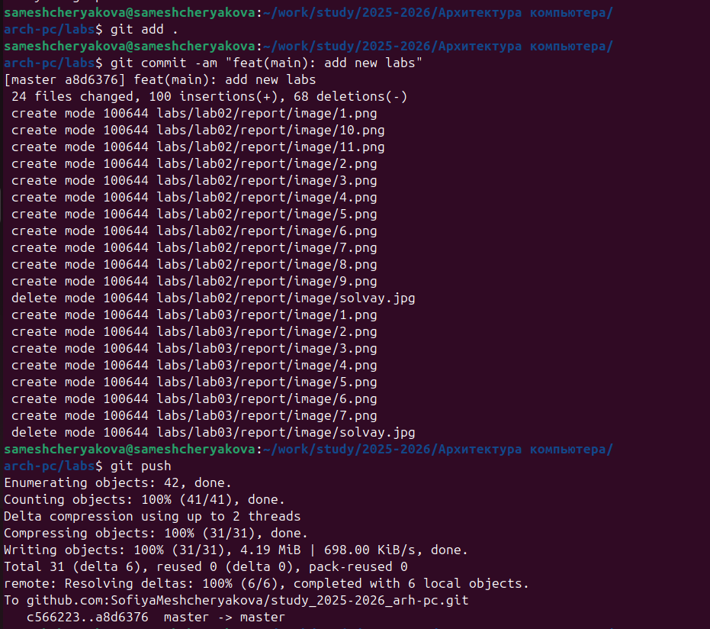
Загрузка файлов на github

4. Выводы
Мы познакомились с языком разметки Markdown и оформили отчет в ней и загрузили файлы на Github.

